Universidad Simón Bolívar.
Departamento de Computación y Tecnología de la Información.
Asignatura: Laboratorio de Bases de Datos I.
Profesores: Leonid Tineo.
Darwin Rocha.

INFORME SOBRE EL MODELADO CONCEPTUAL Y LÓGICO DE LA BASE DE DATOS DE LA TIENDA VenTruePe MUEBLES.

Estudiantes:
Rodrigues Leslie. Carné: 10-10613
Pérez Fernando, Carné: 12-11152

Sartenejas, mayo de 2015.

Resumen
La mega-tienda VenTruePe desea tener una base de datos para almacenar la información de los servicios prestados a los clientes y del funcionamiento administrativo de propio de la empresa.

En este documento se muestra un modelo conceptual y un modelo lógico que satisfacen los requerimientos específicos de dicha mega-tienda. Él modelo conceptual es diseñado con el modelo de datos Entidad-Relación Extendido (ER-E) y el modelo lógico utilizando el modelo relacional propuesto por Elmasri y Navathe[1]. Para llegar a este último, se aplican criterios de traducción de elementos del modelo ER-E propuestos por Elmasri y Navathe[1]. El documento tiene dos grandes secciones separadas por dos capítulos. El resultado final se puede apreciar en el diagrama del capítulo 1, que además, tiene correcciones sobre la entrega anterior, también, se incluye una sección de traducción de los tipos entidades, interrelaciones y generalizaciones/categorizaciones del modelo ER-E al modelo relacional, por último, se añaden más restricciones que proporciona el modelo relacional y las restricciones anteriores corregidas. El capítulo 2 contiene el diccionario de datos entregado en un informe pasado sin corrección alguna.
Con los modelos mencionados se espera cumplir con las necesidades de automatización de VenTruePe y así mejorar su funcionamiento, facilitando el almacenado y acceso de datos.

Índice
Introducción 3
Planteamiento del problema 4
Fundamentos teóricos y tecnología 6
Soluciones 7
Conclusiones 9
Referencias 10
Apéndice A. Diagrama del modelo ER-E. 11
Apéndice B. Diccionario de datos. 13
Tabla de entidades. 13
Tabla de interrelaciones 20
Especializaciones y categorizaciones 21
Especializaciones 21
Categorizaciones 22
Restricciones explícitas. 22

Capítulo 1

Diagrama ER-E corregido.

Traducción modelo ER-E a Relacional

Traducción de especializaciones y generalizaciones.
EJEMPLAR:
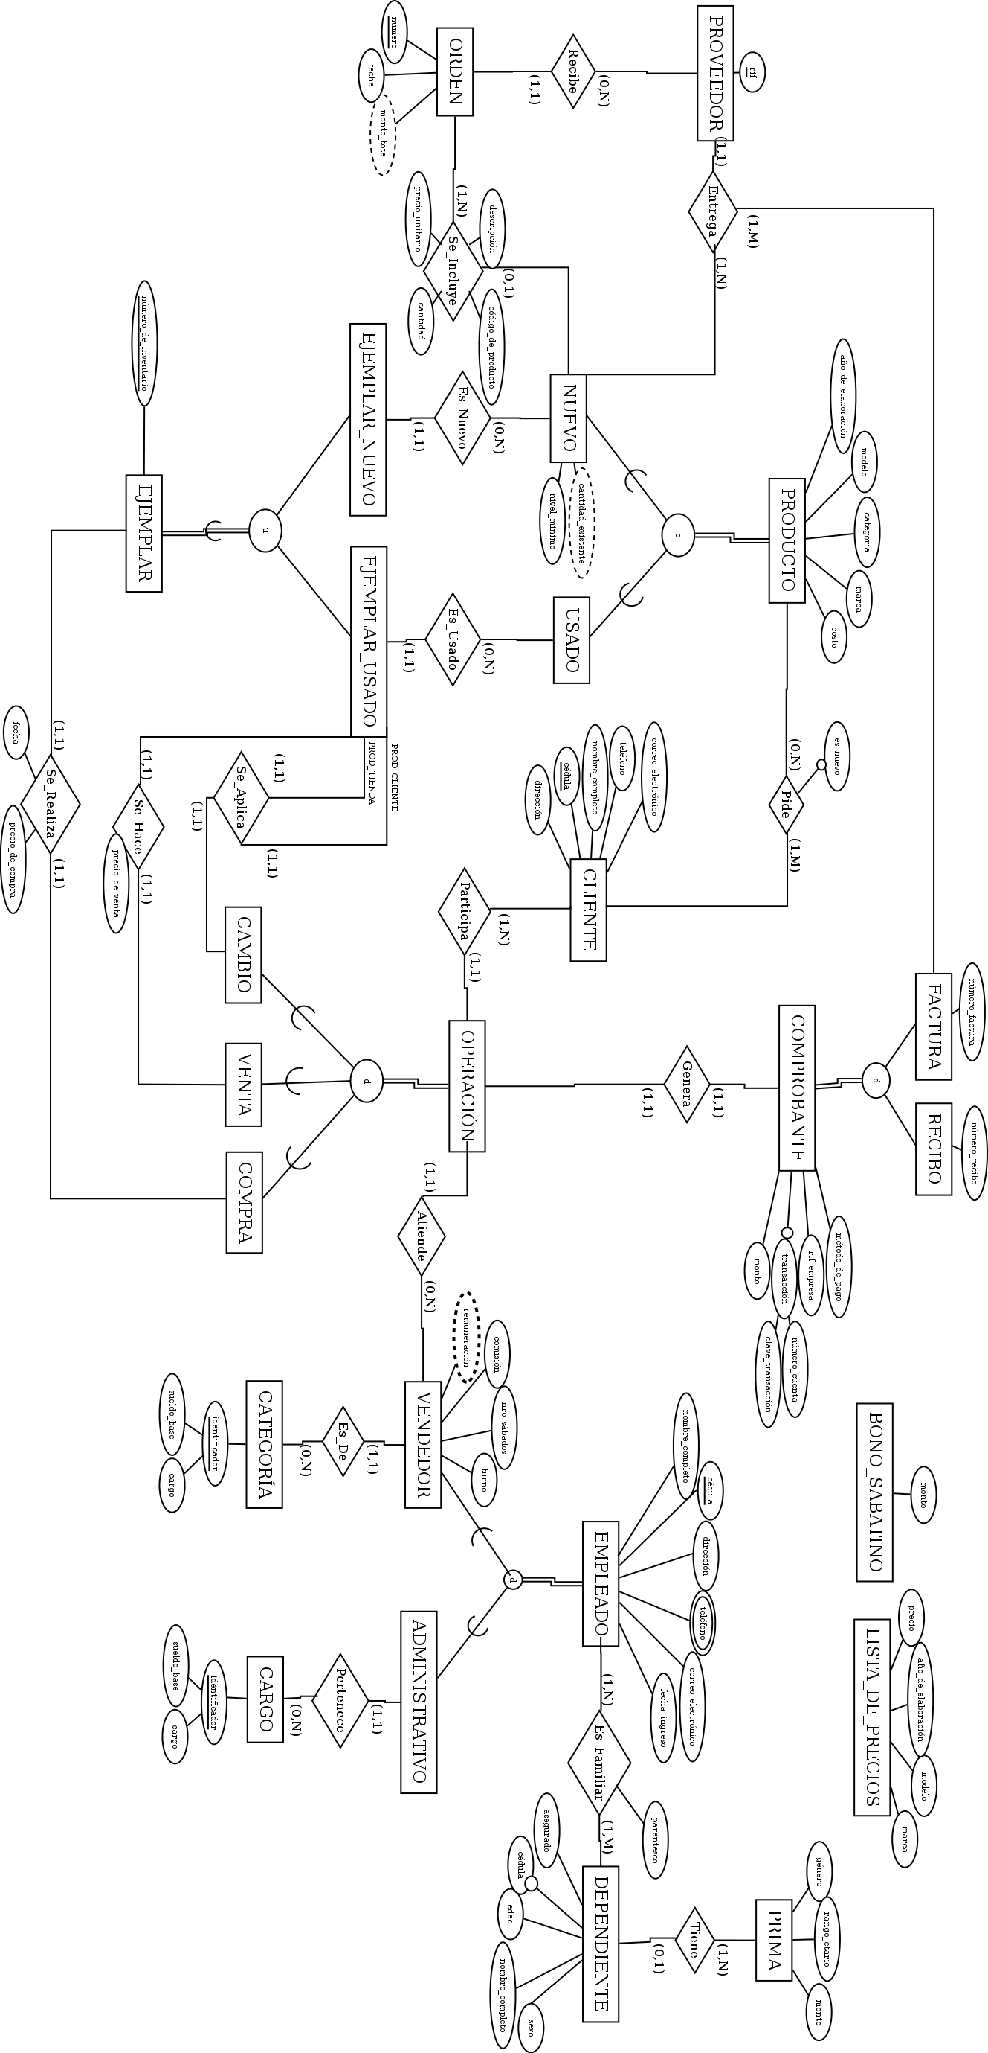
Se presenta una categorización, donde EJEMPLAR_NUEVO y EJEMPLAR_USADO poseen claves postizas foraneas a EJEMPLAR.

EJEMPLAR(número_de_inventario)
EJEMPLAR
EJEMPLAR_NUEVO(número_de_inventario)
EJEMPLAR
EJEMPLAR_USADO(número_de_inventario)

EMPLEADO:
La entidad EMPLEADO se especializa en VENDEDOR y ADMINISTRATIVO, de manera total disjunta.. Se seleccionó la B, pues la superclase presenta una interrelación Y la subclases tres. Asimismo se generan menos restricciones implícitas.

EMPLEADO (cédula, nombre_completo, dirección, correo_electrónico, fecha_ingreso)

EMPLEADO CATEGORÍA
VENDEDOR(cédula, comisión, nro_sábados, turno, remuneración, sueldo_base)
EMPLEADO CARGO
ADMINISTRATIVO( cédula, sueldo_base))

OPERACIÓN:
La entidad OPERACIÓN se especializa en tres entidades, CAMBIO, COMPRA y VENTA. Se uso la forma B para realizar la traducción, pues es más conveniente a la hora de acceder a los datos y de implementar aplicaciones. Además, se generan menos restricciones explícitas.
RECIBO CLIENTE VENDEDOR EJEMPLAR_USADO EJEMPLAR_USADO
CAMBIO(recibo, cliente,vendedor, ejemplar_cliente, ejemplar_tienda)

FACTURA CLIENTE VENDEDOR EJEMPLAR
COMPRA( rif_tienda, nro_factura, cliente, vendedor, ejemplar)
RECIBO CLIENTE VENDEDOR EJEMPLAR_USADO
VENTA(recibo, cliente,vendedor, ejemplar_usado_de_venta, precio_de_venta)

PRODUCTO:
La super clase PRODUCTO posee dos subclases, NUEVO y USADO, donde se presenta una especialización total disjunta. La cual es traducida utilizando la forma A. Debido a que el atributo “es_nuevo” de la interrelación PIDE es opcional, que indica si el producto pedido es nuevo o no.
PRODUCTO (p_identificador, año_de_elaboración, categoría, costo, marca, modelo)
PRODUCTO
NUEVO (p_identificador, nivel_mínimo, cantidad_existente)

PRODUCTO
USADO (p_identificador)

1.2 traducción de entidades y atributos multivaluados
BONO_SABATINO(monto)

CARGO(sueldo_base,cargo)

CATEGORÍA(sueldo_base,cargo)

CLIENTE(cédula, nombre_completo, dirección, teléfono,correo_electrónico)

FACTURA(rif_empresa, número_de_factura, clave_transacción, método_de_pago, monto,número_de_cuenta_de_transacción)

LISTA_DE_PRECIOS(precio, año_de_elaboración, modelo, marca)

PRIMA(monto, género, rango_etario)

PROVEEDOR(rif)

RECIBO(número_de_recibo, clave_transacción, método_de_pago, monto, número_de_cuenta_de_transacción, rif_empresa)

EMPLEADO
TELEFONOS_EMPLEADOS (cédula, números)

1.3. Traducción de interrelaciones.

CARGO
ADMINISTRATIVO(cédula, cargo,correo_electrónico, dirección, , fecha_de_ingreso nombre_completo)

Relación (1:N) donde ADMINISTRATIVO absorbe a la entidad CARGO.

DEPENDIENTE(número_de_dependiente, asegurado, cédula, edad,
PRIMA
nombre_completo, prima, sexo)
Relación (1:N) donde DEPENDIENTE absorbe a la entidad PRIMA.

PROVEEDOR NUEVO COMPROBANTE
Entrega(proveedora,producto_nuevo, factura )
Relación ternaria.

USADO EJEMPLAR
EJEMPLAR_USADO(información_producto, número_de_inventario,)

Relación (1:N) donde EJEMPLAR_USADO absorbe a USADO y a EJEMPLAR.

NUEVO EJEMPLAR
EJEMPLAR_NUEVO(información_producto, número_de_inventario)
Relación (1:N) donde EJEMPLAR_NUEVO absorbe a USADO y a EJEMPLAR.

EMPLEADO DEPENDIENTE
ES_FAMILIAR (empleado, dependiente, parentesco)

PROVEEDOR
ORDEN(número, fecha, monto_total, proveedor)
Relación (1:N) donde ORDEN absorbe a PROVEEDOR.

ORDEN NUEVO
SE_INCLUYE (orden, nuevo, cantidad, código_de_producto, descripción, precio_unitario)

EMPLEADO CATEGORÍA
VENDEDOR(cédula, comisión, nro_sábados, turno, remuneración, sueldo_base)
EMPLEADO CARGO
ADMINISTRATIVO( cédula, sueldo_base).

Capítulo 2

Modelo ER-E sin corregir
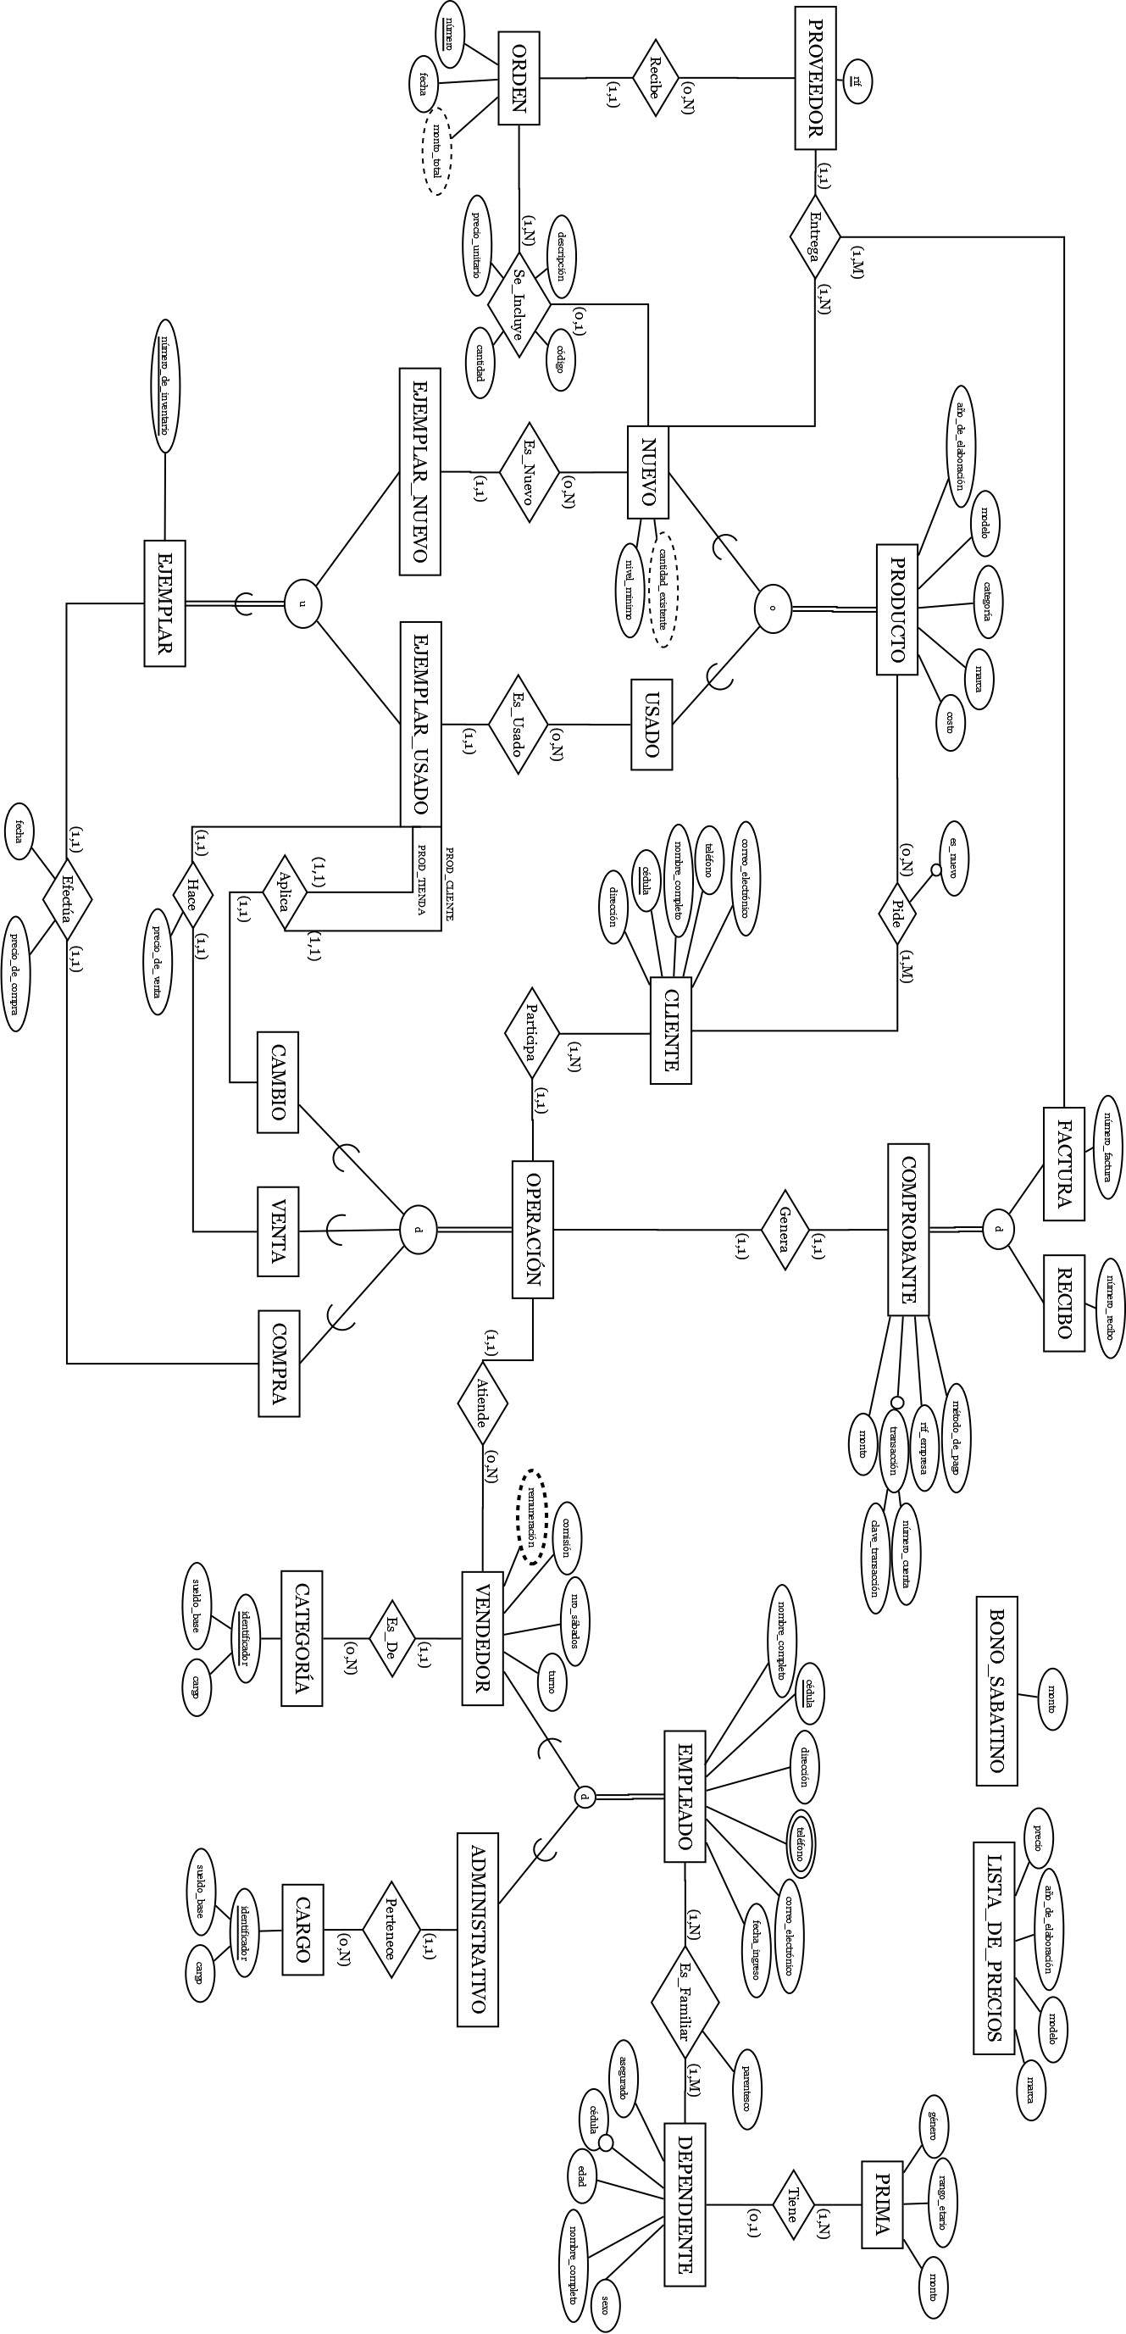

Diccionario de datos corregido

Tabla de entidades.
Nota: la tabla está ordenada alfabéticamente para las entidades y sus atributos, en caso de que se roma el orden en los atributos es porque los siguientes son los atributos de un atributo compuesto.
Entidades | Semántica del tipo entidad | Atributos | Semántica de los atributos | Dominio
ADMINISTRATIVO | Empleado administrativo de la tienda. | __________ | __________ | __________
BONO_SABATINO | Valor constante, correspondiente a la tarifa de trabajar un sábado. | monto | Valor de la tarifa. | Enteros positivos
CAMBIO | Intercambio de un producto usado por el cliente, por uno (usado) de la tienda. Especialización de la entidad OPERACIÓN | __________ | __________ | __________
CARGO | Tipo de personal administrativo. | identificador | Identifica el tipo de personal administrativo. Atributo compuesto.
CARGO | Tipo de personal administrativo. | cargo | Indica la categoría del empleado administrativo | Secuencia de caracteres. Valores admitidos: “secretria”, “recepcionista”, “gerente”, “contador”.
CARGO | Tipo de personal administrativo. | sueldo_base | Monto correspondiente al sueldo, asociado a una categoría del personal administrativo. | Entero positivo
CATEGORIA | Tipo de personal vendedor. | identificador | Identifica el tipo de vendedor. Atributo compuesto.
CATEGORIA | Tipo de personal vendedor. | cargo | Indica la categoría del vendedor. | Secuencia de caracteres. Valores admitidos: “I”, “II”, “III”.
CATEGORIA | Tipo de personal vendedor. | sueldo_base | Monto correspondiente al sueldo, asociado a una categoría del vendedor. | Entero positivo
CLIENTE | Todo tipo de persona que compra, troca o pide productos en la tienda. | cédula | Cédula de identidad del cliente. | Secuencia de caracteres comenzada por una V o E, seguida máximo 8 dígitos.
CLIENTE |  | correo_electrónico | Correo electrónico del cliente. | Secuencia de caracteres que siguen el siguiente formato:  “usuario@servidor.dominio”
CLIENTE |  | dirección | Dirección del cliente. | Secuencia de caracteres.
CLIENTE |  | nombre_completo | Nombres y apellidos del cliente. | Secuencia de caracteres.
CLIENTE |  | teléfono | Número de teléfono del cliente para contacto. | Secuencia de hasta 11 dígitos.
COMPRA | Venta de un producto usado o nuevo a un cliente. Especialización de la entidad OPERACIÓN | __________ | __________ | __________
COMPROBANTE | Documento legal generado por la tienda para una transacción. | método_de_pago | Forma de pago de una transacción | Secuencia de caracteres. Valores admitidos: “efectivo”, “transferencia bancaria” ó “tarjeta”
COMPROBANTE | Documento legal generado por la tienda para una transacción. | monto | Mono que la tienda paga o cobra de una transacción. | Real positivo.
COMPROBANTE | Documento legal generado por la tienda para una transacción. | rif_empresa | RIF de la empresa que emite el comprobante. | Secuencia de caracteres. El formato es: “J-XXXXXXXX-X” donde cada X es un dígito.
COMPROBANTE | Documento legal generado por la tienda para una transacción. | transacción | Información de | Puede ser NULO.
COMPROBANTE | Documento legal generado por la tienda para una transacción. | número_cuenta | Número de tarjeta o cuenta bancaria para el pago asociado. | Secuencia de dígitos.
COMPROBANTE | Documento legal generado por la tienda para una transacción. | clave_transacción | Número de confirmación para el método de pago. | Secuencia de dígitos.
DEPENDIENTE | Persona que posee parentesco con algún empleado de la tienda. | asegurado | Valor booleano que indica si un dependiente está asegurado (o no). | Booleano.
DEPENDIENTE |  | cédula | Cédula de identidad del cliente. | Secuencia de caracteres comenzada por una V o E, seguida máximo 8 dígitos.  Puede ser NULO.
DEPENDIENTE |  | edad | Edad del dependiente. | Entero positivo.
DEPENDIENTE |  | nombre_completo | Nombres y apellidos del dependiente. | Secuencia de caracteres.
DEPENDIENTE |  | sexo | Género del dependiente. | Secuencia de caracteres. Valores admitidos: “masculino”, “femenino”.
EJEMPLAR | Producto específico (distinguible). Es una categorización de EJEMPLAR_NUEVO y EJEMPLAR_USADO. | número_de_inventario | Número en inventario del ejemplar. | Entero positivo.
EJEMPLAR_NUEVO | Producto nuevo distinguible. | ___________ | ___________ | ___________
EJEMPLAR_USADO | Producto usado distinguible | ___________ | ___________ | ___________
EMPLEADO | Persona que labora en la tienda. | cédula | Cédula de identidad del empleado | Secuencia de caracteres comenzada por una V o E, seguida máximo 8 dígitos.
EMPLEADO | Persona que labora en la tienda. | correo_electrónico | Correo electrónico del empleado. | Secuencia de caracteres que siguen el siguiente formato:  “usuario@servidor.dominio”
EMPLEADO | Persona que labora en la tienda. | dirección | Dirección habitación del empleado. | Secuencia de caracteres.
EMPLEADO | Persona que labora en la tienda. | fecha_ingreso | Fecha correspondiente al momento de ingreso de la persona como empleado. | Secuencia de caracteres. Su formato es: “DD/MM/AAAA”. Donde se representan el día, mes y año específicamente.
EMPLEADO | Persona que labora en la tienda. | nombre_completo | Nombres y apellidos del empleado. | Secuencia de caracteres.
EMPLEADO | Persona que labora en la tienda. | teléfono | Números de teléfonos de habitación y/o celular del empleado. | Secuencia de hasta 11 dígitos.
FACTURA | Factura que se emite para una transacción. | número_factura | Número de la factura. | Secuencia de dígitos.
LISTA_DE_PRECIOS | Tabla que calcula el precio de un producto determinado. | año_de_elaboración | Año en que fue creado el producto | Secuencia de 4 dígitos.
LISTA_DE_PRECIOS | Tabla que calcula el precio de un producto determinado. | marca | Identificador comercial del producto. | Secuencia de caracteres.
LISTA_DE_PRECIOS | Tabla que calcula el precio de un producto determinado. | modelo | Modelo del producto. | Secuencia de caracteres.
LISTA_DE_PRECIOS | Tabla que calcula el precio de un producto determinado. | precio | Precio del producto. | Real positivo.
NUEVO | Productos nuevos no distinguibles. Especialización de PRODUCTO. | cantidad_existente | Cantidad de productos en inventario. | Entero no negativos
NUEVO |  | nivel_minimo | Nivel mínimo de productos en inventario. | Entero no negativo
OPERACIÓN | Las distintas operaciones que un cliente puede hacer que generan comprobantes y son atendidas por vendedores. | __________ | __________ | ___________
ORDEN | Orden emitida por la tienda para el pedido de más productos nuevos. | fecha | Fecha en la que se emite la orden | Secuencia de caracteres. Su formato es: “DD/MM/AAAA”. Donde se representan el día, mes y año específicamente.
ORDEN |  | monto_total | Costo hecho por la tienda de los productos. | Real positivo.
ORDEN |  | número | Número de orden de la tienda. | Entero no negativo.
PRIMA | Tabla para calcular la prima de un dependiente. | género | Genero de la persona. | Secuencia de caracteres. Valores permitidos: “masculino”, “femenino”.
PRIMA | Tabla para calcular la prima de un dependiente. | monto | El monto de la prima. | Real positivo.
PRIMA | Tabla para calcular la prima de un dependiente. | rango_etario | Clasifica a una persona dentro de un rango de edades. | Secuencia de caracteres. Valores permitidos: “menor”, “joven”, “adulto” ó “mayor”.
PRODUCTO | Es la idea de un producto en inventario. | año_de_elaboración | Año en que fue creado el producto | Secuencia de 4 dígitos.
PRODUCTO | Es la idea de un producto en inventario. | categoría | Categoría del producto. | Secuencia de caracteres. Valores posibles: “línea blanca”, “línea marrón”, ó “decoración”.
PRODUCTO | Es la idea de un producto en inventario. | costo | Último costo de venta. | Real positivo.
PRODUCTO | Es la idea de un producto en inventario. | marca | Identificador comercial del producto. | Secuencia de caracteres.
PRODUCTO | Es la idea de un producto en inventario. | modelo | Modelo del producto. | Secuencia de caracteres.
PROVEEDOR | Empresa proveedora | rif | RIF de la empresa proveedora. | Secuencia de caracteres. El formato es: “J-XXXXXXXX-X” donde cada X es un dígito.
RECIBO | Recibo generado por un trueque. | número_recibo | Número del recibo. | Entero no negativo.
USADO | Productos nuevos no distinguibles. Especialización de PRODUCTO. | ___________ | ___________ | ___________
VENDEDOR | Persona que trabaja como vendedor en la tienda. Especialización de EMPLEADO | comisión | Comisión por ventas que tiene el vendedor de la tienda. | Real positivo.
VENDEDOR |  | nro_sábados | Cantidad de sábados trabajados por un vendedor al mes. | Entero no negativo.
VENDEDOR |  | remuneración | Pago extra al sueldo base del empleado. | Real no negativo.
VENDEDOR |  | turno | Turno en el que trabaja el vendedor. | Secuencia de caracteres. Valores posibles: “turno mañana” y “turno tarde”.
VENTA | Operación de venta de un producto usado a la tienda por el cliente. | ___________ | ___________ | ___________

Tabla de interrelaciones
Interrelación | Semántica
Aplica(“pc”, “pt”, “ca”) | Se aplica un cambio “ca” de un producto usado (del cliente) “pc” por un producto usado (de la tienda) “pt”.
Atiende(“v”, “op”) | Vendedor “v” atiende operación “op”.
Eféctua(“co”, “ej”) | El cliente efectua una compra “co” de un ejemplar “ej”.  Atributos:  - fecha: Fecha en la cual se realiza la compra de un ejemplar.  - precio_de_compra: precio del ejemplar al momento de la venta. Dominio: Entero positivo.
Entrega(“pv”, “n”, “f”) | El proveedor “pv” entrega el producto nuevo (indistingible) “n” con la factura “f”.
Es_De(“v”, “cv”) | El vendedor “v” es de la categoria “cv”.
Es_Familiar(“d”, “e”) | El dependiente “d” es familiar de el empleado “e”.  Atributos:  - parentesco: Parentesco entre el empleado y su dependiente.
Es_Nuevo(“en”,“nu”) | El ejemplar nuevo “en” es producto nuevo “nu”.
Es_Usado(“eu”, “us”) | El ejemplar usado “eu” es producto usado “us”.
Genera(“op”, “cp”) | La operación “op” genera el comprobante “cp”.
Hace(“v”, “pc”) | El cliente hace la venta “v” del producto usado “pc”.
Participa(“cl”, “op”) | El cliente “cl” participa en la operación “op”.
Pide(“cl”, “p”) | El cliente “cl” pide un producto “p”.  Atributos:  - es_nuevo: Valor que indica si el cliente pide un producto nuevo, usado o es indistinto. Dominio: Booleano. Puede ser NULO
Pertenece(“ ad”, “cg”) | El empleado administrativo “ad” pertenece al cargo “cg”.
Recibe(“pv”, “or”) | El proveedor “pv” recibe la orden “or”.
Se_Incluye(“or”, “n”) | En la orden “or” se incluye producto nuevo (insistingible)“n”.  Atributos:  - cantidad: Número de productos nuevos que se incluyen en la orden. Dominio: Entero positivo.  - código: Número identificante del producto nuevo. Dominio: Secuencia de carácteres.  - descripción: Descripción del producto. Dominio: secuencia de carácteres.  - precio_unitario: Monto a pagar por cada producto nuevo. Dominio: Entero positivo.

Restricciones explícitas.
Consideración: Se define la relacion <- para fechas tal que a<-b (siendo a y b fechas en el formato XX:MM o en el formato DD:MM:YY) implica que la fecha “a” sucede antes de la fecha “b” en el tiempo.

- El sueldo base de cualquier vendedor crece según su categoría.

- La cantidad existente de los productos nuevos es igual al nivel mínimo cuando se emiten las ordenes.

- Todo comprobante incluye el atributo transacción a menos que el método de pago sea en efectivo.

- Las ventas de la tienda sólo generan facturas.

- Los trueques sólo generan recibos.

- Para toda entrega, el monto en la factura debe ser negativo y se deben pagar por transferencia bancaria.

- La fecha de ingreso del vendedor debe ser anterior a cualquier venta atendida por el mismo.

- La remuneración del empleado es el número de sábados trabajados al mes por lo que tenga de comisión al mes.

- La cantitad existente de productos nuevos se calcula de cuantos ejemplares nuevos hay en inventario.

Conclusiones
El trabajo consiste en modelar conceptualmente la base de datos de la tienda VenTruePe Muebles. El objetivo principal es realizar un modelo conceptual que sea correcto, completo, legible, extensible, autoexplicativo, mínimo y expresivo cumpliendo con todos los requirimientos y necesidades de la tienda. El proceso de realización se divide en dos etapas: la primera de reconocimiento y entendimiento de definiciones y de procesos y la segunda es el modelado conceptual en el modelo ER-E.
Durante la realización del modelado se presentan varias ideas y varios esquemas de modelado, utilizando ciertas propiedades del modelo o diferente definiciónes de entes, propiedades y vínculos. Sin embargo, luego de terminar la primera etapa, ya es claro cuál es el modelo conceptual final y que cumpla con todo lo mencionado anteriormente.
Durante la primera etapa existen varias dificultades para modelar distintos entes, relaciones y procesos que la tienda quería almacenar. Ejemplo de esto es: entidad DEPENDIENTE con EMPLEADO, las distintas transacciones que hace la tienda y el modelado del producto. Sin embargo, con el uso de la investigación y consulta se solucionan estas dificultades y se continúa con la realización del proyecto.
El aspecto más importante del trabajo es la ventaja que ofrece el modelo ER-E para poder representar aspectos de la vida real en un lenguage abstracto. Además, se evidencian las ventajas de la fase de modelado conceptual como aspecto fundamental en el desarrollo de una base de datos, permitiéndonos diagramar y cumplir con las necesidades de la tienda sin detalles de implementación, permitiendo así una escalabilidad y durabilidad en el tiempo de los conceptos.

Referencias
[1] Elmasri, R., Navathe, S. (2000). Fundamentals of database systems (3rd ed.). Reading: Wesley.
[2] Breit, K., House, H., Samson, J., Horkan, A., Harding, T., Dexter, M., & Breuer, H.Dia Documentation. Última visita 8 de mayo de 2015, Disponible en: http://dia-installer.de/doc/en/index.html

